Отчет о проведении
Летнего оздоровительного лагеря
«Шолбан-Ак» в 2022г по программе «Танцспорт» (возраст 7 – 15 лет)
Реализация программы с 15.06.22г – 05.07.22г
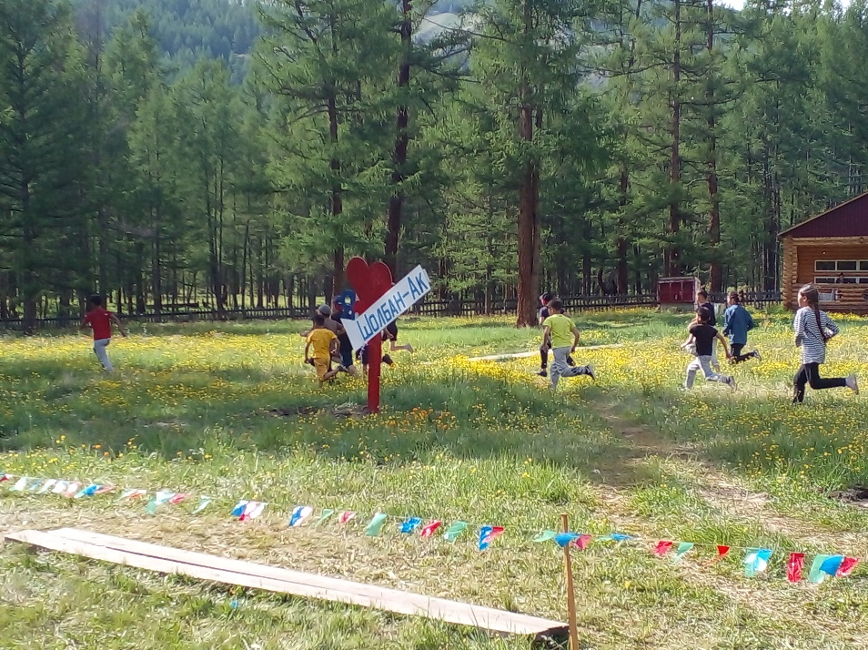
Срок работы лагеря составлял 21 день. Были сформированы 3 отряда. Преимущественно лагерь посещали дети из семей, нуждающихся в особой защите государства: малообеспеченных (76 %), неполных (16 %), многодетных (28 %) семей.
Для ежедневного отдыха детей были обустроены: игровая комната, комната отдыха, спальные комнаты для мальчиков и для девочек, места для проведения гигиенических процедур. В распоряжении детей были: музыкальная аппаратура, проектор, ноутбуки, настольные игры. Работали кружки: «Волшебный английский», «Занимательная математика», «Очумелые ручки», «Золотая ракетка».
Лагерь работал в соответствии с программой деятельности летнего оздоровительного лагеря с дневным пребыванием «Шолбан-Ак» по организации отдыха, оздоровления и занятости детей «Танцспорт».
Цель: создание условий для полноценного отдыха, оздоровления детей, развития их творческого потенциала, приобретение социально значимого опыта. Для реализации задач летнего оздоровительного лагеря в полном объеме использовались также такие формы как экскурсии, походы, соревнования, конкурсы, викторины, беседы.

Ожидаемые результаты
